CD₁、MD₁型钢丝绳电动葫芦技术说明
概述
CD₁、MD₁型钢丝绳电动葫芦单独使用或与单梁、葫芦双梁、葫芦门机、悬壁吊等配套使用，广泛用于铁道、码头、工矿企业、仓库等场所吊运重物。该型号电动葫芦设计理念：自重轻、稳定性强，安全系数高，机械寿命久，便于维护。结构简单，外形美观，尺寸设计均衡。
CD₁型钢丝绳电动葫芦起升速度为单速；MD₁型钢丝绳电动葫芦有两种起升速度，高低速之比为1：10，特别适合要求有精细调整工作的场合。电动葫芦有固定式与运行式之分，固定式电动葫芦又分上（A1）、下（A2）、左（A3）、右（A4）四种安装方式。下固定式电动葫芦常与LH型电动葫芦双梁配套使用。运行式电动葫芦即可以在水平方向作直线往复运动也可在有限弧形轨道作曲线运动。运行式电动葫芦可与LD电动单梁起重机、LX电动悬挂起重机、MH电动葫芦门式起重机、BMH电动葫芦半门式起重机、悬臂起重机等配套使用，构成多种葫芦式起重机。
电动葫芦设计、制造满足GB3811-2008《起重机设计规范》，JB/T9008.1-2004《钢丝绳电动葫芦第一部分：型式与基本参数、技术条件》标准。工作环境温度为-20℃～+40℃,大气压力为0.08～0.11Mpa，相对湿度85%（25℃），电源额定电压为380V，额定频率为50Hz。
电动葫芦在额定载荷下工作时，当起重量≤5吨时，噪声声压级不超过85dB（A）, 当起重量＞5吨时，噪声声压级不超过90dB（A）。
我公司具有22年电动葫芦的设计生产历史，在电动葫芦设计生产上积累了丰富的经验，可以设计适应各种工况的非标电动葫芦。
CD₁、MD₁型钢丝绳电动葫芦主要由：起升电机、减速机、卷筒装置、吊钩组、电控系统、运行小车、安全装置等部分组成。
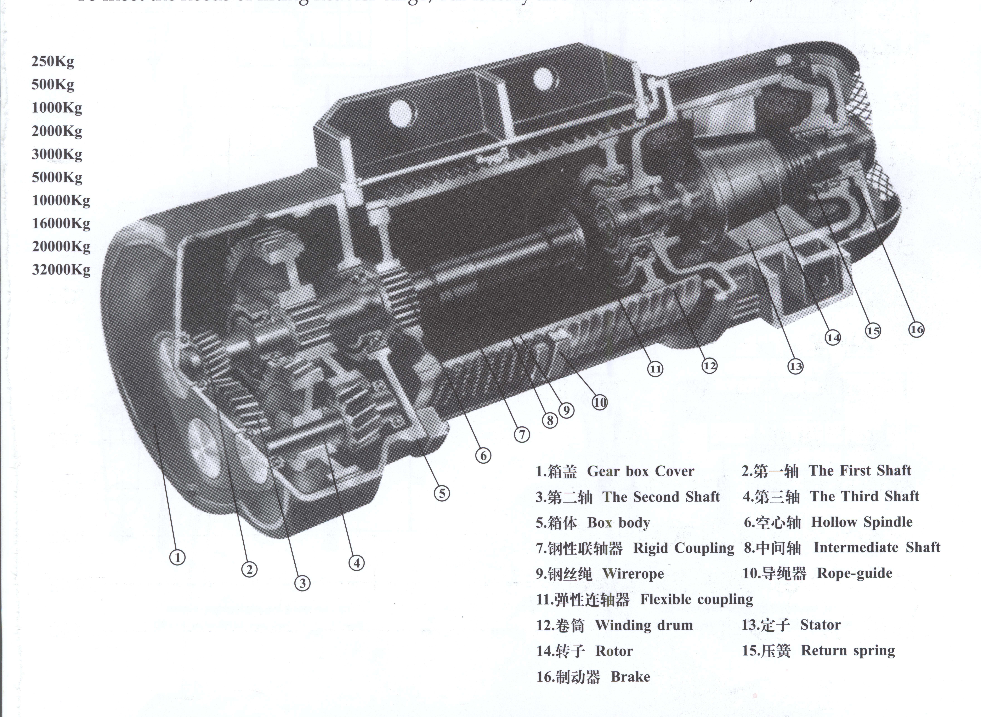
相关执行标准
我公司将按下列标准、规程的相应条款，进行合同设备的设计、制造、试验。在下列标准中，优先采用国家标准和(原)机械部标准
《起重机设计规范》 GB3811
《电气装置安装工程施工及验收规范》 GBJ232
《起重机电控设备》 JB4315
《起重机电气装置施工及验收规范》 GB50256-1996
《钢丝绳电动葫芦-型式与基本参数、技术条件》 JBT9008.1-2004
《钢丝绳电动葫芦-试验方法》 JBT9008.2-2004
《低压电器外壳防护等级》 GB/T 4942.2
《低压开关设备和控制设备》 GB/T 14048.1
以上标准未注明日期的以最新版本为准。
起升电机
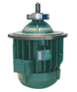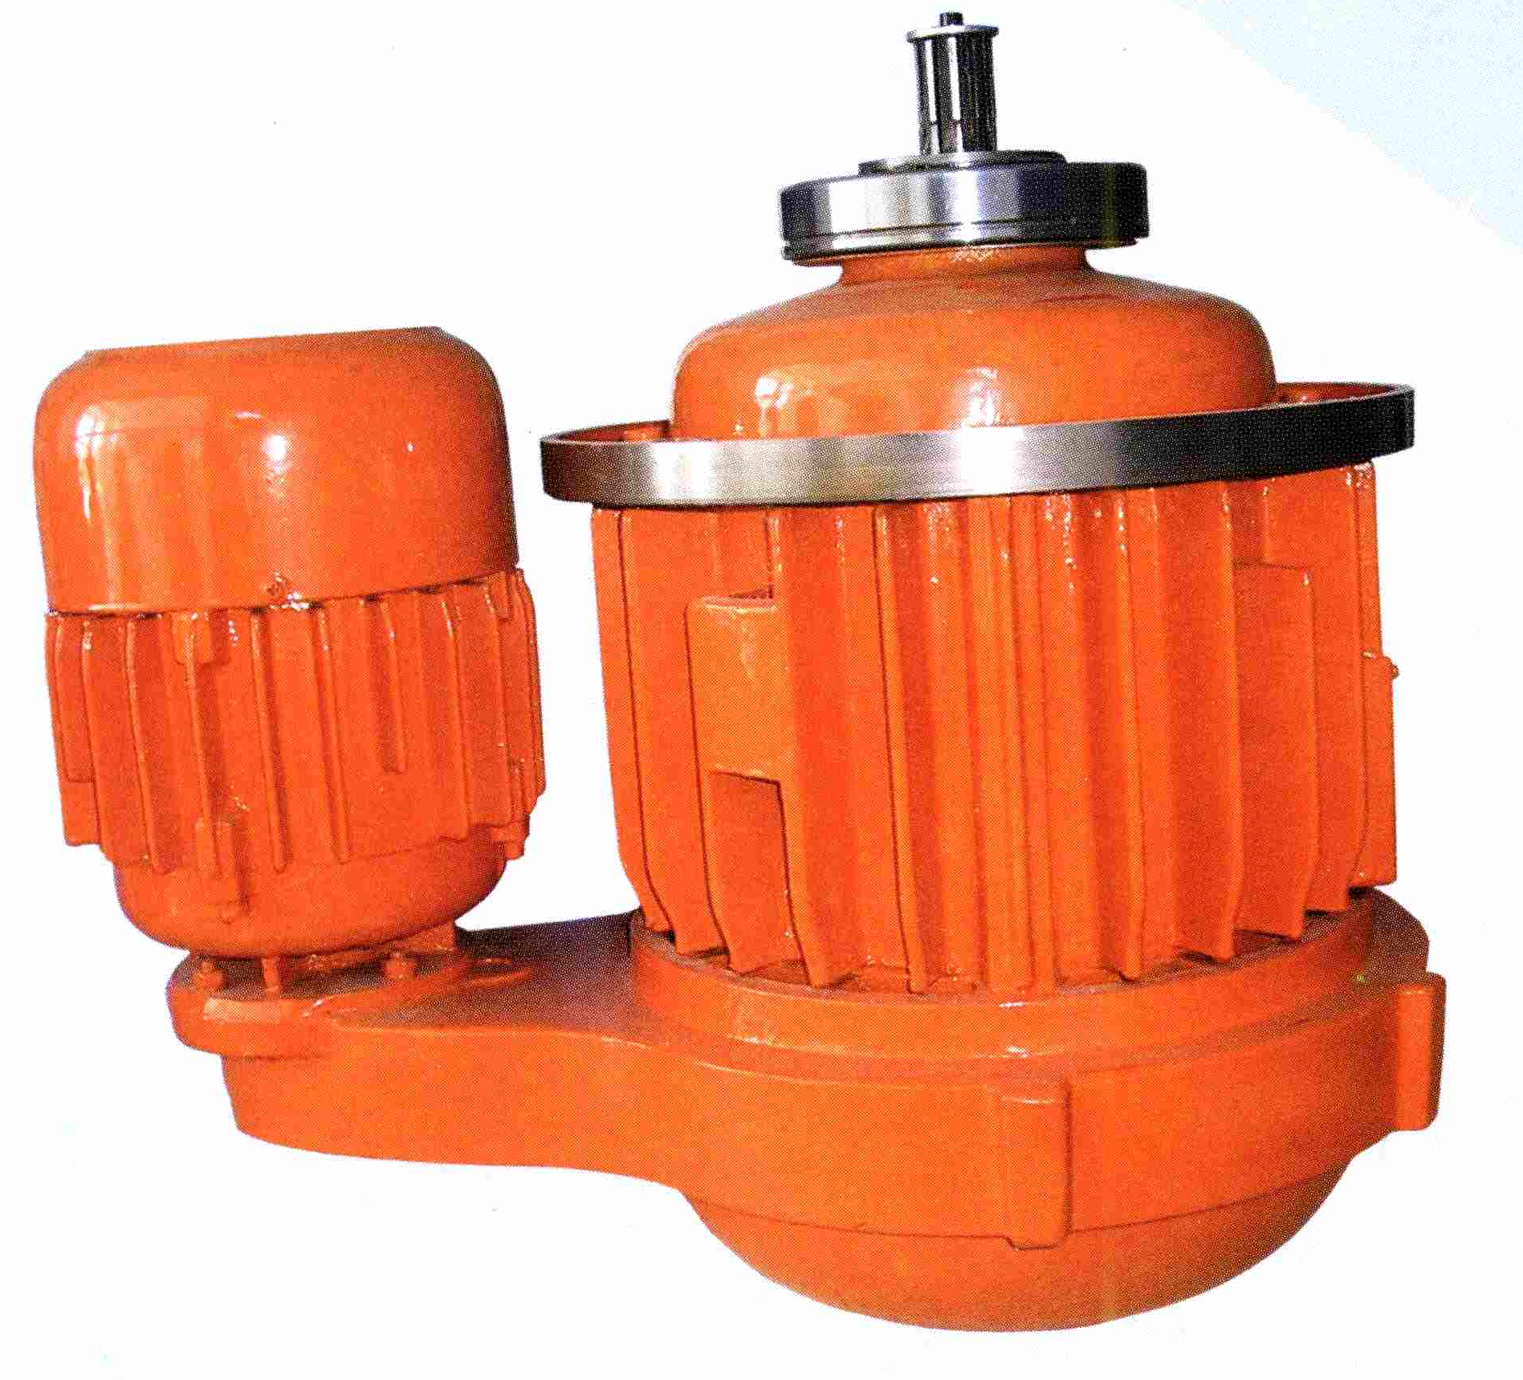
ZD型锥形转子电动机 ZDS型锥形转子电动机
ZD 0.8～13KW起升电机为锥形转子三相异步制动电机，标准电机绝缘等级为B级绝缘，防护等级为IP44，亦可根据工况需要制做成F、H级绝缘，IP54、IP55防护等级。电机具有散热好，使用寿命长，安全可靠的特点，可以适合在高强度工作场合长时间工作。电机在额定电压的±10%时，电动葫芦额定载荷状态下，正常起动、制动。额定工作循环周期为10min，基准接电持续率为15%每小时，等效起动次数为90次。
起升减速机
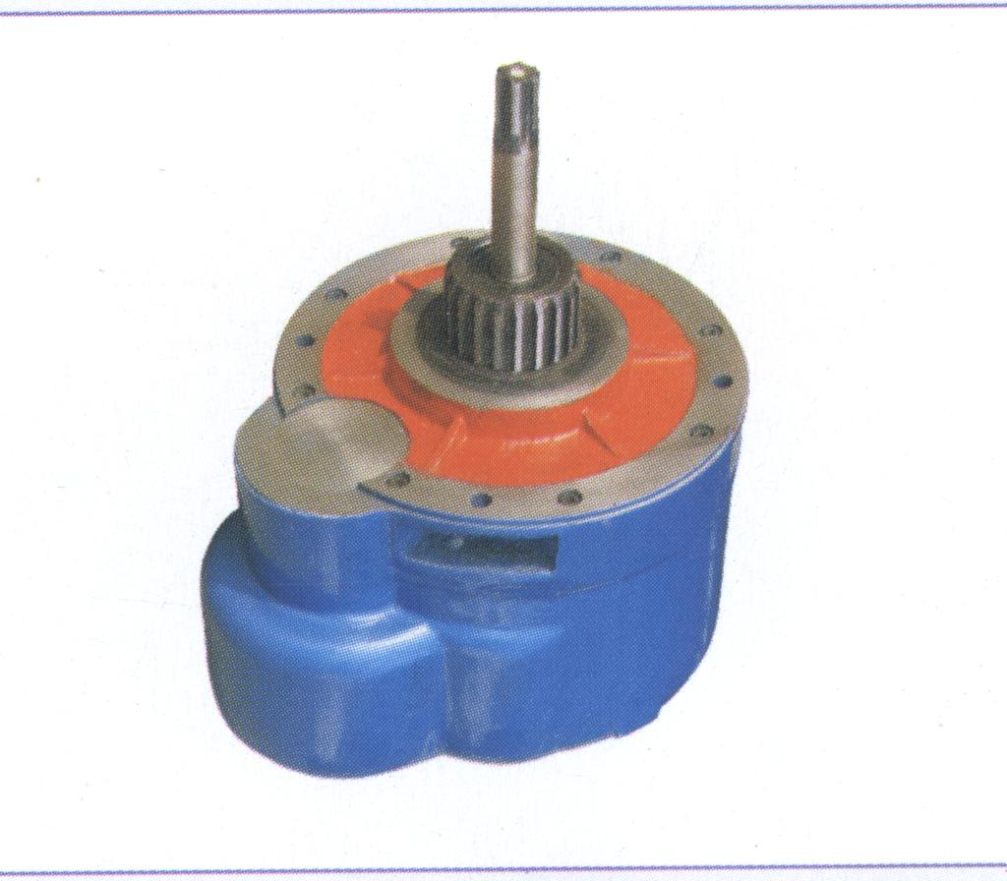
起升减速机是电动葫芦的核心部件：
1、箱体、箱盖为抗振性能好的灰铁HT200浇铸而成；经过时效处理在专用镗床上加工制造。减速机装配时采用优质橡胶密封圈，经配合面压紧，有效防止漏油现象的发生。
2、高、中速齿轮及齿轮轴为低碳合金钢20CrMnTi模锻成型，经过车削、滚齿、渗碳淬火、磨削加工而成。渗碳层深度为0.8～1.2mm,淬火硬度为58～62HR，达到硬齿面要求。未极齿轮及齿轮轴为40Cr模锻成型，经过车削、滚齿、调质处理、磨削加工而成，热处理硬度为235～269HB,达到承载能力大，传递扭矩高的标准。
卷筒装置
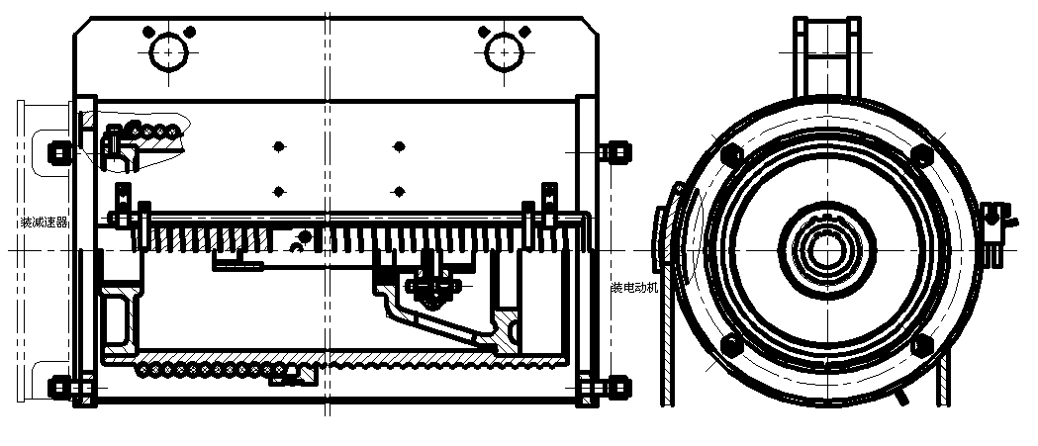
卷筒装置主要由卷筒外壳、卷筒、中间轴装置、导绳器装置及限位导杆装置组成。卷筒装置左端安装起升减速机，卷筒通过矩形花键端盖套装在起升减速机空心轴上，并实现动力传输。卷筒装置右端安装起升电机。卷筒通过右端盖套装在起升电前部的轴承上，原动力由电机轴通过弹性联轴器、中间轴、刚性联轴器输入减速机高速轴端。卷筒以Q235B无缝钢管作为材料，车削加工而成，具有抗压强度高、承载能力大的特性。卷筒外壳由Q235B钢板卷制成的套圈与两个圆形法兰及架板焊接而成。焊接工艺应用我公司的两项专利技术：旋转自动焊接装置，专利号ZL200820147805.9，一种自动焊枪装置，专利号ZL200820147823.7。保证了焊接质量，提高了工作效率。卷筒上安装有导绳器可使钢丝绳有序排列而不发生乱绳。另外通过导绳器卡板的左右移动推动导杆装置动作，实现电动葫芦的上升下降极限停止保护。当吊钩下降至起升高度位置时钢丝绳在卷筒上的安全圈数不少于两圈（固定绳尾的圈数除外）。
钢丝绳选用GB/T8918重要用途钢丝绳中规定的,NAT 6×37＋FC公称抗拉强度1570MPa的线接触式钢丝绳。安全系数大于4.5倍。
吊钩组
吊钩部件共有两种型式：1）一只滑轮的单轮式，适用于缠绕钢丝绳为两支（2/1出绳）的起升机构上；2）两只滑轮的双滑式，适用于缠绕钢丝绳为四支（4/2或4/1出绳）的起升机构上。吊钩组：符合起重吊钩GB/T1005.1～5-98标准，材质为DG20，安全系数大于5；吊钩表面光洁无裂纹、折叠、过烧等缺陷；内部无裂纹、白点和其他影响使用安全的夹杂物等其他缺陷。吊钩带有防止钢丝绳脱钩的防脱钩装置。确保吊钩在使用过程中的安全可靠性。
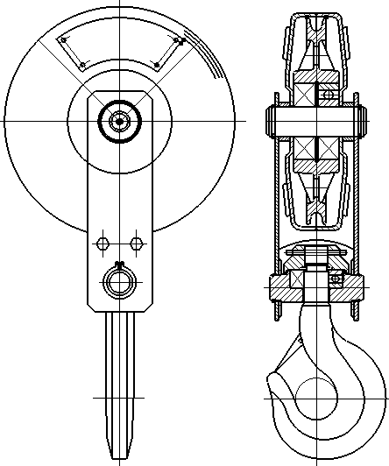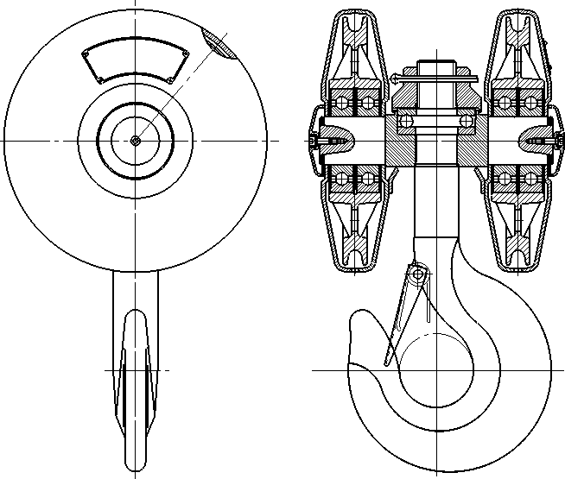
单轮吊钩 双轮吊钩
运行小车
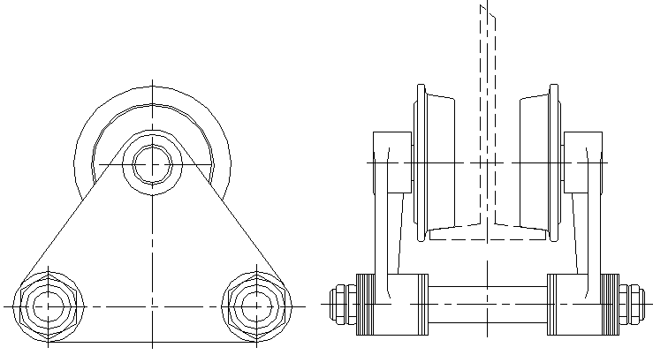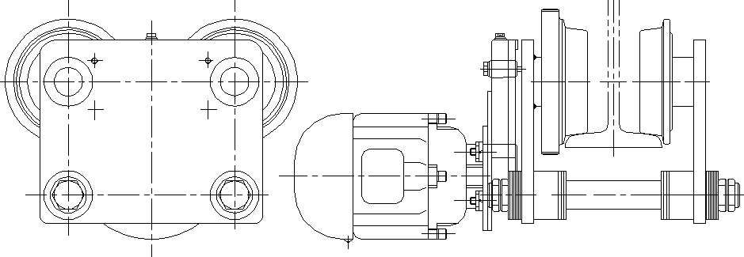
从动运行小车 主动运行小车
小车运行机构的配置形式可分为三种：1）起重量在≤5吨，起升高度在≤9米时，安装一套主动运行小车；2）起重量在≤5吨，起升高度在9≤H≤30米时, 安装一套主动运行小车和一套从动运行小车；3）起重量在≥10吨时，安装二套主动运行小车。电动运行小车由运行电机、减速机、墙板，主、被动车轮组、扁螺母、螺栓、调整垫组成。
电机采用ZDY系列锥形转子制动电机，标准电机绝缘等级为B级绝缘，防护等级为IP44，亦可根据工况需要制做成F、H级绝缘，IP54、IP55防护等级。电机具有散热好，使用寿命长，安全可靠的特点。
减速机箱体、箱盖为抗振性能好的灰铁HT200浇铸而成；经过时效处理通过专用夹具车削加工而成。齿轮及齿轮轴为40Cr模锻成型，经粗车削、调质处理、精车、滚齿加工而成，硬度可达235～269HB。
车轮为45#钢模锻成型，经粗车、调质处理、数控车床精车、滚齿加工而成，硬度可达235～269HB。墙板为Q235B钢板经数控切割机下料，钻削加工，焊接脐子，车削平面，镗孔加工而成。
供电电源
葫芦标准电源为三相380V(±10%，尖峰电流时下限为-15%)，50Hz,还可根据客户要求设计供电电源为三相690V以下，频率50～60HZ的控制系统。
我公司起重机所选电气设备完全适应本项目起重机的技术条件、传动机械特性、工况条件、环境条件和使用条件的全部要求。在额定工作条件下，其温升及其它技术指标完全符合有关标准的规定。起重机电气设备能够保证起重机拥有安全、准确和可靠的传动性能、监控性能及保护性能。
电气控制方式：
直接控制方式：直接控制方式即电动机通过手电门上的按钮开关使接触器的触点接通或切断电动机的电源，可实现电机单双速、正反转控制，正反转接触器之间设置电气互锁。
变频调速控制方式：利用变频器改变电动机电源的频率和电压，达到电动机调速的目的。变频器通过自学习可自动识别电机的电气参数，并采用高性能的无传感器矢量控制方式驱动电机。这种控制方式调速范围大，调速平滑性好，节能效果明显，机械冲击力小，短时过载能力可达150%。变频调速速比为1：10，在此期间的任何速度均可以实现，调试方法为改变变频器的设定参数。变频器的厂家均为国内外知名品牌如：三菱变频，安川变频，西门子变频和施耐德变频等，供用户选择。
CD₁、MD₁葫芦可实现起升与运行的单双速控制，也可以经变频器实现档位间无级调速控制。单双速控制指令由按钮或遥控器发出，经由接触器控制电机的正反转和快慢速，双速时的速比为1：10；也可由按钮或摇杆遥控器发出，经变频器控制电机运行，另外变频器带有一些针对自身和电机的保护功能，如：过压/欠压保护、短路保护、电机过热保护、过电流，瞬时停电处理等。 但葫芦变频也有一定局限性，吨位较大及葫芦起升及运行全变频的车用户需要用变频控制时，请在葫芦应用的场所提供变频器控制箱的安装位置。
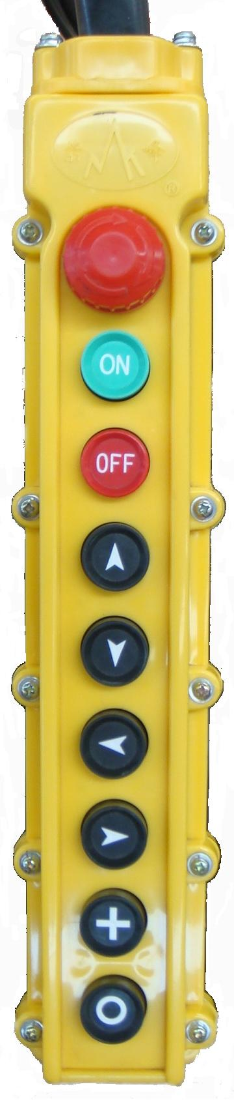
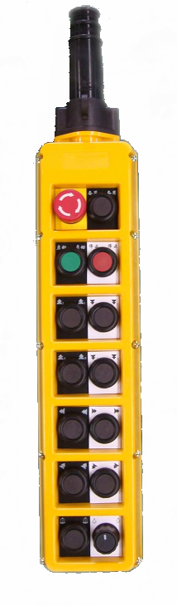
操纵方式：
单速手柄
双速手柄
地面操作：由控制手柄上的按钮控制起重机相应机构动作。
手柄分为单速和双速两种。
手柄上配有旋转复位式蘑菇头型急停开关，方便在紧急
情况下，快速使电动机停止运转。
手柄上按钮采用国际通用的箭头标识符号。
相反方向的按钮设置有机械互锁。
手柄用软细钢丝悬挂于电气箱下，防止电缆因受力断芯。
按钮控制电压为36V安全电压。
遥控操作：由工业无线遥控器远程控制起重机各机构动作，最远距离可达100m。
电气控制箱
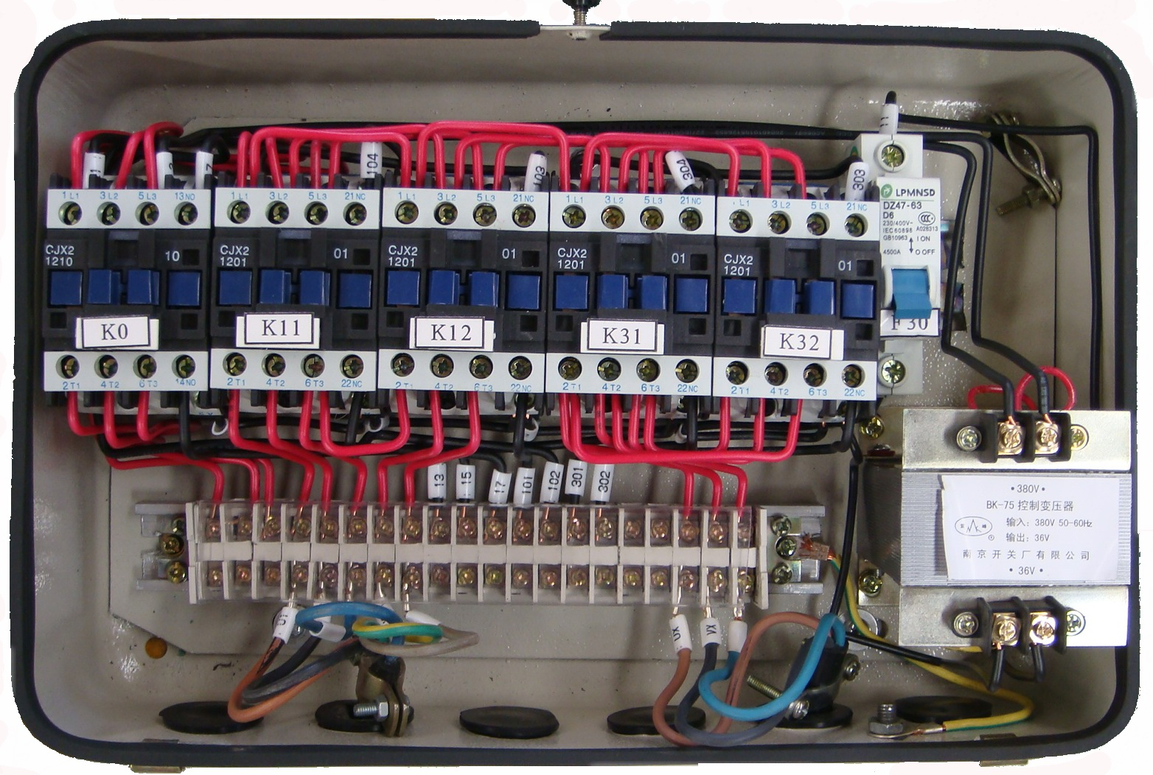

CD1、MD1葫芦控制箱由覆盖漆膜保护的金属箱壳和内部电气元件组成。
控制箱体由钢板制成，表面经防腐处理，打开箱盖需要钥匙或起子。内部零件布局合理，电气元件固定于箱内活动底板之上，电气线路简单易懂，方便日常维护检修。
控制箱内部电器元件一般为正泰低压电器，或者也可根据客户要求配备施耐德、西门子等品牌的优质低压电器元件。电气箱出线孔安装有防护橡胶圈，降低了电缆与箱壳的摩擦，延长了电缆使用寿命。控制箱防护等级为IP44，也可根据客户要求配备最高防护等级为IP55的控制箱。
断火限位装置
断火限位装置由断火限位器和导杆组成。断火限位器安装于起升电动机接线盒上，用于起升机构的上下限位保护，其工作原理是：钢丝绳导绳器卡板拨动导杆进而带动断火限位开关切断起升电动机电源。
特点：
- 结构简单，易于维护检修。
- 上下限位位置可通过调整导杆上的撞块位置来设定，方便根据现场情况自行调整，使其更适用于具体生产要求。但调整撞块位置时，必须保证吊钩达到下限位置以后卷筒上仍留有2圈钢丝绳(不包括压绳板下一圈)。
超载限制器
可根据客户要求配备超载限制器。超载限制器在载荷达到额定起重量的90%的时候，发出预报警信号，当载荷达到额定起重量的110%时，立即切断起升动力电源并发出禁止性报警信号。
保护功能
CD1、MD1具有安全规范要求的保护功能：
- 失压保护
电路结构具有失压保护功能，在断电后恢复供电时必须再按启动按钮起重机才能重新运行，消除了起重机上电自运行的可能。
- 接地保护
起重机上金属机构及所有电气设备金属外壳、管槽，变压器低压侧均设有可靠接地，电动葫芦连接接地电阻≤0.1Ω。
- 短路保护
电动葫芦发生短路时，总断路器会自动跳闸，起到保护作用。
- 超载保护
- 起升限位保护

